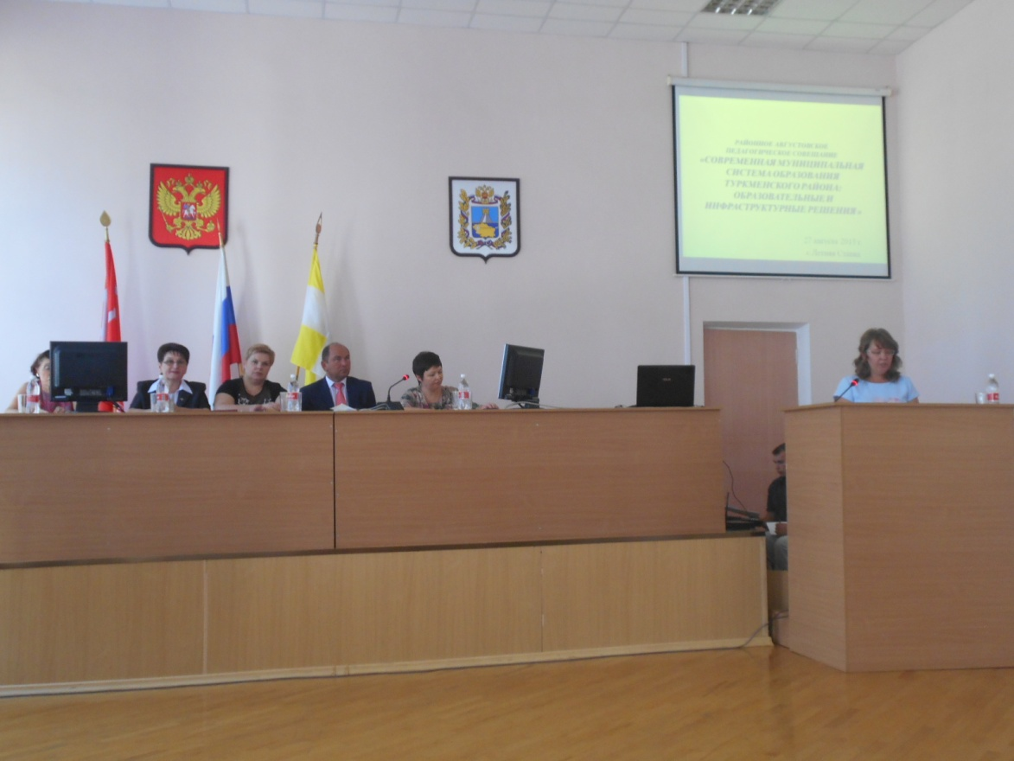

27 августа 2015 года вс. Летняя Ставка состоялось пленарное заседание педагогических работников Туркменского муниципального района.
Тема: «Современная муниципальная система образования Туркменского района: образовательные и инфраструктурные решения».
На заседании присутствовали глава администрации Г.В.Ефимов, заместитель главы администрации Лысенко Ю.Ф., представитель министерства образования и молодежной политики Ставропольского края Измайлова Т.В., председатель Туркменской районной организации профсоюза работников народного образования и науки Российской Федерации О.И.Шевчук, руководители, заместители руководителей образовательной отрасли, председатели профсоюзных организаций, руководители методических объединений, приглашенные.
Присутствующим был представлен новый руководитель отдела образования АТМР Скочко Н.П.
Грамотами и ценными подарками были награждены лучшие работники образовательной отрасли.

